Recycle Center

종합 기획서

(게임 아이콘 추가 예정)

최초 작성 | 2025. 03. 12 ~ 14
1차 수정, 정리 | 2025.03.15
2차 수정 정리 | 2025.04.30
3차 수정 정리 | 2025.07.08

목차-

- 게임 개요
- 게임의 중요 개요
- 구상 목적
- 시장 판매 전략
- 개발 계획
- 스토리
- 스토리 라인
- 주요 진행 방식
- 스토리라인(이야기의 진행 순서)
- 게임 진행 화면 및 구성 요소
- 메인 개암 화면
- 구성 요소 1. 진행에 따른 추가 요소
- 구성요소 2. 스코어 정산
- 구성요소 3. 비주얼 노벨 방식 대화창, 간단한 컷 신
- 차후 개발 관련 기획
- 등장 분리수거 및 요소
- 작업 분량 분리 계획
- 디자인 및 사운드 요소
- 게임 디자인 컨셉트
- 사운드 요소

- 게임 개요
- 게임 중요 개요
장르 : 퍼즐, 시뮬레이션, 그래픽 노벨
플랫폼 : PC (모바일로 이동도 고려 중)
플레이 인원 : 1인
주요 특징 및 방향성
ⓛ 분리수거의 게임적 활용
② 과거, 현재, 미래 시점과 타임 패러독스를 이용한 SF 미스터리 스토리
③ 현실적인 분리수거 과정 및 요소 반영
④ 익숙하지만 복잡해지는 퍼즐요소
참고 게임 : 페이퍼 플리즈
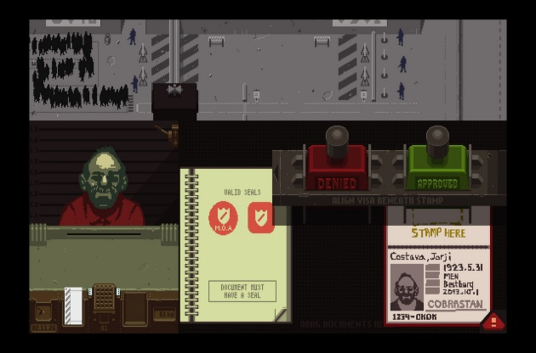
헤드라이너
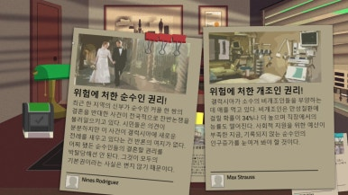

- 구상 목적
1. 사람은 누구나 실수를 할 수 있다. 중요한 것은 실수를 어떻게 고쳐나가느냐다
2. 작은 것부터 하나씩 차근차근 시작하여 극복한다면, 그 어떤 일도 해결이 가능하다
3. 사람들 간의 인간성과 선함은 때로는 실수가 되나 대부분은 좋은 결과로 되돌아온다
위 세가지 내용을 게임으로 전달하고자 하였으며 이를 어떻게 게임에서 표현할까 고민하다 페이퍼플리즈와 같은 시뮬레이션이라는 장르에 실수로 돌아 갈 수 있는 시간 여행과 타임 패러독스, 우리가 환경 문제에 있어 흔히 실수하거나 생각없이 무심하게 넘어가는 환경보호의 가장 작은 단위인 분리수거를 스토리에 접목시켜보자 생각함.

- 시장 판매 전략(BM)
- 패키지 형식 => 스팀에 본편 자체를 적정한 가격에 판매
- 본편 스토리 추가 발매, DLC 외전 스토리 판매 => 추가적인 이야기의 전개
- 데모판 개발 => 시장의 평가 및 개선점 파악과 흥미 유발
- 펀딩 및 펀딩 우선 특혜 => 게임 내 이스터에그 요소로 언급 등 투자 만족감을 줄 수 있는 부분 마련
- 미디어 믹스 발매(일단 우리 상황에서 무리수인데 뭔가 4개는 부족할 것 같아서 넣어 봄. 애매하면 빼야 함)
- 타겟 고객층 : 1. 게임 스토리 정리 및 플레이를 선호하는 유튜버
2. 시뮬레이션 장르 인디게임을 즐겨하는 청년층

- 개발 계획
(추후 수정 필요)
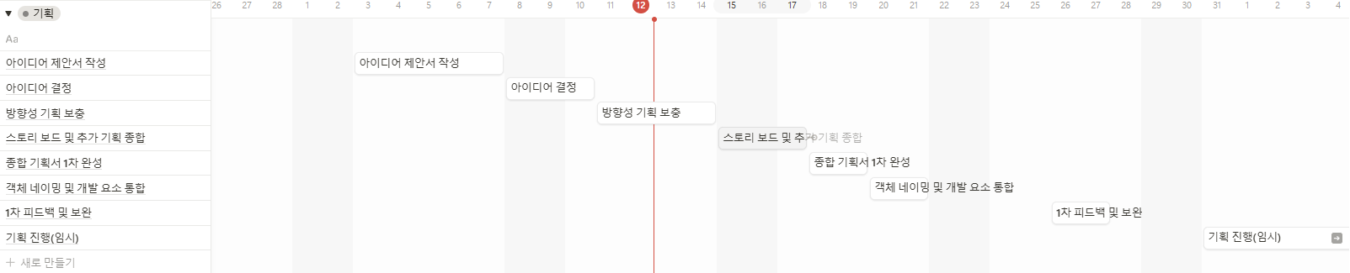
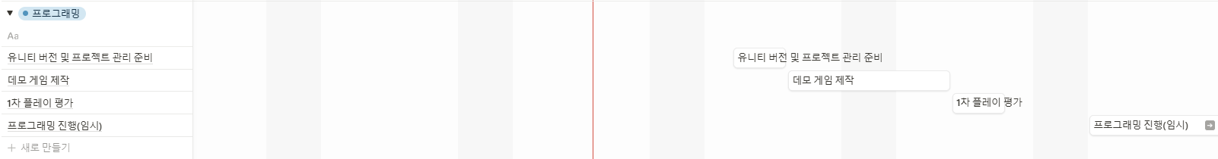
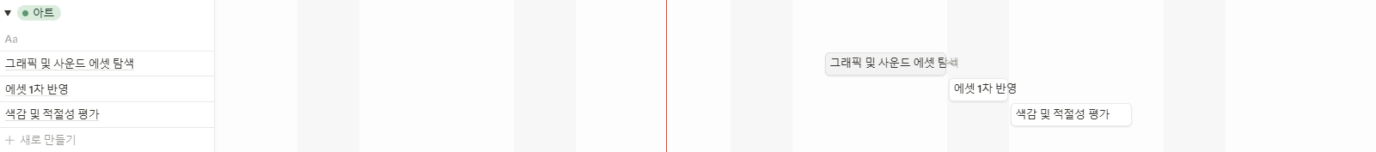
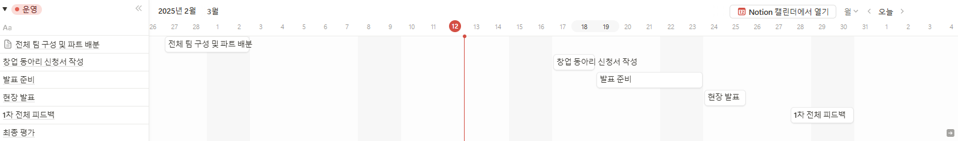

- 스토리(혼자 적은 빈약한 스토리라 말이 안 맞는 부분 있을 수 있음. 어떻게 고치거나 바꿀지 같이 고민해야 할듯)
- 배경 컨셉
        - 현재 2025년의 현대사회를 기준
        - 대한민국과 환경이 유사한 가상의 도시
- 주요 게임 진행 방식
        - 과거, 현재, 미래를 오가며 스테이지가 진행.
        - 매 스테이지마다 대화창 또는 컷 신을 통한 스토리 진행 후 분리수거 게임 화면을 진행 후 다시 컷 신을 통한 스테이지 마무리
끝의 시간
시오네
미래
현재
과거
?
T
?
?
T
시오네
후드를 쓴 사람
시오네
시오네
프레센트
페스타
챕터 4
챕터 6

챕터 5

챕터 3
챕터 1(진행1)
챕터 2

챕터 7

그림으로 표현한 각 시간대의 등장 인물과 에피소드 숫자 입니다.
또한 인물 표시한 거 제외하면 게임 화면을 저렇게 구상할 예정
큰 원은 유저가 직접 조종하는 플레이어 역할
작은 원은 에피소드 시작 전 후 컷씬으로 등장 할 인물
?된 인물은 후드나 뒷모습, 명암 등으로 유저가 누구인지 인지할 수 없는 인물
챕터가 순서대로 열리며 진행하는 방식

- 스토리 라인(이야기의 진행 순서)
      - 시오네가 자신의 업무를 처리하며 중요 증거와 수사 요청서, 그렇지 않은 단순 물품을 분류하는 작업을 진행. 그중 상관이자 수사국장인 T가 직접 요청한 40년전 사건에 대한 복원 작업 시작
(챕터 2- 메인 퀘스트 : 업무 진행 중 나온 T의 수사 요청서를 별도로 보관하라)
      - 쓰레기 분리수거 작업하는 페스타. 페스타의 간단한 배경 설명 후 게임 시작과 동시에 후드를 쓴 사람이 찾아옴. 그 사람은 상황 설명을 하지 않고 다짜고짜 특정 쓰레기 2개를 무슨 일이 있어도 처리하지 않고 책상에 둔 채 보관해달라고 부탁함. 페스타는 영문을 모른 채 일단 들이밀어진 형사 배지와 증거 물품 채증을 위한다는 말을 믿고 따르기로 선택함. 후드 쓴 형사는 다른 일정이 있으니 내일 받으러 오겠다고 말하고 페스타는 업무를 진행하다 물품을 챙겨서 보관해둠.
(챕터 3 : 정해진 업무에 맞춰 분리수거하되 특정 물품 2개를 보관하라)
      - 미래로 돌아온 시오네. 각기 다른 시간으로 가 관련 인물을 설득하러 갔으나 한 곳은 받아들였으나 목표물을 찾지 못했고 다른 곳은 불같이 화를 내며 갑자기 받아들이지 않음에 의아함을 가진채 T에게 보고, 사건 기사 및 배경 정보를 찾아보라는 지시를 받고 기존 업무를 진행함과 동시에 관련 정보를 체크하고자 함. 업무 종료후 한번 둘러본 내용에 무슨 문제가 있겠는가 싶어서 심드렁하며 보던 중 무언가를 깨달은 후 경악하고 불이나게 시간여행 담당부서를 찾아감.
(챕터 4 - 메인 퀘스트 : 정해진 업무를 진행하며 T가 지시한 정보를 가진 물품을 보관하라)
      - 쓰레기 분리수거 작업하는 페스타. 어제의 갑작스럽게 요청받았던 정체불명의 경찰과 보관해달라는 물품에 의문을 가진 채 작업을 시작. 업무 초반에 후드를 쓴 시오네가 들어와 물품들을 보관했는지와 건네줄 수 있는지 물어봄. 페스타가 물건들을 건네주자 뜬금 없이 시오네는 혹시 다음과 같이 협조를 요청하는 쪽지를 작성해달라고 부탁함. 페스타는 의아해 하면서도 자신의 이름과 싸인도 함께 적어 자신임을 보증하는 쪽지를 작성해줌. 해당 물품들은 받은 시오네는 갑자기 정말 미안하고 고맙다고 “당신의 고생은 언젠가 보상받을 꺼에요.” 라는 말을 남기고 돌아감. 그 후 페스타가 일을 하는 동안 후드를 쓴 사람이 두 명 더 방문해 물품을 받으러 오거나 혹시 이 물품이 들어왔는지 물어보고 영문 모르는 페스타는 오늘 무슨 날인가 하며 이를 그저 다른 분이 가져가셨다고 응대함. 업무를 마치고 돌아가고 집에서 살인 사건에 대한 뉴스를 보게됨
(챕터 5 - 메인 퀘스트 : 어제 보관한 물품을 형사님?께 전달하라)
      - 쓰레기 분리수거 작업하는 프레센트 스티마. 출근하여 업무를 시작하려는 찰나 자신의 자리에 정체불명의 쪽지 발견. 곧 찾아갈 사람에게 협조해 달라는 내용과 자신의 이름 그리고 pst라 적혀있음. 장난이라 생각하면서도 꺼림직한 쪽지를 보관하고 업무를 진행하던 중 들어온 후드를 쓰지 않은 시오네가 소속만 밝히고 명함을 준 채 중요한 업무 협조 바란다, 상황을 들어줄 수 있겠느냐는 말에 이야기를 들어보겠다 함.
(챕터 1- 메인 퀘스트 : 정해진 업무에 맞춰 분리수거하라)
      - 시오네가 프레센트에게 수사국과 하는 일(미제 사건에 대해 조사, 사라진 증거 혹은 기존 사실에 대한 확인 필요 시 시간 여행을 통해 확인, 또한 동시에 해당 증거물이 필요할 시 타임패러독스 방지를 위해 복제 후 분리 보관, 본인이 하는 일이 분리 보관된 증거물을 분류)에 대한 자세하게 설명하면서 회상함. (챕터 2– 컷 신) 시오네의 설명을 다 듣게 된 프레센트는 협조하겠으니 뭘하면 되겠냐고 질문하고 시오네에게서 물품 2개를 보관했다가 자신에게 전달해달라는 요청을 받음. 프레센트는 업무를 하던 도중 잊지 않고 물품 2개를 보관하였으며 이를 업무 종료 후 시오네에게 전달. 시오네의 감사에 오히려 내가 더 감사하다고 말하고 시오네는 돌아가고 프레센트는 자신의 친한 친구이자 동료에게 전화로 무언가를 제안하며 컴퓨터로 문서를 작성하기 시작함.
(챕터 6- 메인 퀘스트 : 정해진 업무에 맞춰 분리수거하되 특정 물품 2개를 보관하라)
      - 미래로 돌아온 시오네. 안도의 한숨을 쉬면서 자기 자리로 복귀하여 업무를 진행하려던 찰나 책상에 놓인 T의 쪽지 “이번에는 잘 해결되었을꺼야. 관련 물품이 오거든 내게 따로 보고해주게.”라는 말에 피식 웃고는 업무를 이어간다. 그후 업무 종료 후 보고서를 들고 T를 찾아가면서 게임 플레이 자체는 마무리
(챕터 7 - 메인 퀘스트 : 정해진 업무를 진행하며 주요 증거품을 체크하라. 또한 2개 물품의 경우 보고서에 첨부 후 별도 보관하라)
후일담(게임 플레이 없음)을 통해 플레이어에게 하단 스포일러 부분의 내용에 대해 전달할 예정

사건의 진행 요약 : 시오네 최초의 수사 요청 수락(1번) –> 시오네가 페스타와 프레센트에게 최초로 협조를 요청했으나 페스타의 수락(2번)과 프레센트의 거절, 그리고 증거 입수 실패(시오네 후드 착용) -> 시오네의 미래 1차 복귀 후 상황 재확인(3번) -> 시오네의 페스타 재방문, 페스타에게 사과 후 증거품 인계 후 보관 절차(4번) -> 시오네의 프레센트 재방문(5번) -> 프레센트에게 사과 및 재설득을 통한 증거품 2차 인계 후 보관 절차(6번) -> 시오네의 정식 수사 처리 및 보고(7번)

[게임 내 스테이지로 제공되는 순서]
챕터 1 (= 5번) -> 챕터 2 (= 6번 컷 신, 1번) -> 챕터 3 (= 2번) -> 챕터 4 (= 3번) -> 챕터 5 (= 4번) -> 챕터 6 (6번) -> 챕터 7(= 7번)

[스포일러]
서술 트릭을 활용하고자 했으며 중요 내용은 다음과 같음

프레센트 스티마(본명) = 페스타(회사 내의 별명) = T 세 사람은 동일 인물
후드를 쓴 사람 (수사국 정식복장) = 시오네 (평범한 정장)

분리수거센터의 경우 초기 회사 내 팀워크 등의 정책으로 사원 간에 이름이 아닌 별명을 사용하기로 했으며 프레센트는 자신의 성과 이름 두 글자를 따와 페스타라고 지음.

페스타가 스테이지2의 마지막에 목격한 살인사건은 페스타의 친구 아버님이 살해당한 사건으로 해당 증거물은 페스타에 의해 분실됨. 시오네가 찾아오기 전 원래 역사에서는 어떤 후드 쓴 사람이 사람이 어떤 물건이 혹시 여기로 왔냐길래 찾아서 건네주었고, 시오네가 찾아온 후에는 에피소드처럼 형사라고 하는 시오네에게 건네주었음.

시오네는 협조를 요청하러 오기 전에 사건 파일을 다 훑어봤으나 페스타와 프레센트가 동일인물임이고, 프레센트의 트라우마가 자신에 의해 촉발된 것인지 몰랐음. 추후 에피소드를 거치던 중 알게된 것.

시오네와 만난 시점에 사실 프레센트는 20년전의 실수를 만회하고자 직장동료와 공무원직의 이점을 이용해 분리복원수사국을 세우려 계획하고 있었음.(현재의 스테이지2의 엔딩) 당시에는 시간여행기술이 개발되리란 생각은 1도 없었으나 그저 자신 같은 사례가 최대한 방지되기를 바라는 마음에서 이를 설립하고자 계획하였음.

세사람은 각각 저지른 실수는 다음과 같음
페스타 : 사람들의 말만 믿고 사회 초년생의 무지와 무조건적인 마음으로 중요 물품들을 넘김. 자신의 손으로 증거물을 넘겨주었으나 해당 증거물이 사라진 꼴이 되면서 미제사건을 만들었으며 해당 내용이 여러 이야기와 조사거리로 오르락내리락하며 트라우마가 되었음.
프레센트 : 시오네에 대한 불신으로 최초의 시오네의 요청을 믿지 못하였고 자신의 일을 해결하기 위한 시오네의 요청에 비슷한 상황이 오버랩되며 화를 내는 등 냉정을 잃어버림. 타이밍 안 좋게 그날 들어온 주요 증거를 올바른 규정에 맞춰 소각해버림. 그 결과 증거는 사라져 시오네의 미래에서 증거는 오지 않았음.
시오네 : 최초에 두사람을 방문할 때 공식 복장인 후드로 얼굴을 가린 채 자세한 설명을 하지 않은 채 단순하고 빠르게 일처리 하려하는 등 인간적인 접근을 잃어버림. 이는 페스타에게는 통했으나 문제는 수사국에서 해당 증거물을 시간에서 분리하는 방법이 복제 후 미래에서만 확인할 수 있도록 보관설비에 보관하고 타임패러독스에 걸리지 않도록 원본은 원래 시간대로 처리함. (해당 원본의 경우 원래는 페스타가 아닌 범인이 제발 저려 찾아와 이를 다시 가져가 은닉한 후 자신만의 모종의 방법으로 없앰. 따라서 시오네 역시 단순하게 자신이 후드쓰고 가져가면서 성립되었으니 없애버림) 그 결과 페스타는 자신이 미제사건의 증거를 후드를 쓴 정체 모를 사람에게 넘겼고 이에 대해 여러 문책을 받으며 트라우마가 생겼음. 그 후 원래는 풀리지 않았어야할 복제 증거품이 사고로 보관이 풀려 다시 분리수거센터에 오게 되었고 이에 대해 시오네는 동일한 후드를 쓴 채 20년 동안 죄책감을 한편에 가지고 그런 실수를 반복하지 않고자 한 프레센트를 만나러 감.

프레센트가 태도를 바꾸어서 협력할 수 있었던 이유는 협조를 부탁한다는 쪽지에 있는 pst와 자기 이름 때문. 협조를 부탁한다는 말만 있었다면 이를 무시하고 화를 내진 않더라도 협력하는데 시간이 걸려 증거는 사라졌을 것이나 그동안 프레센트는 그날의 일을 기억하고 있었으며 자신이 쓰던 옛 이름인 pst가 적혀있었기에 설마하는 가능성을 믿게 되었고 이는 곧 시오네가 재차 왔을 때 후드를 쓰지 않고 자신의 실제 소속을 밝히며 자신의 계획이 성공하여 분리복원수사국이라는 부서가 실현되었고 모종의 방식으로 시간여행의 수단까지 얻었다는 것을 이해하였음. 프레센트가 시오네에게 감사를 표한 이유는 자신이 원하던 미래가 성공적으로 실현된 형태라는 증거여서였음. 다만 시오네는 페스타에게 자신의 이름이나 pst를 써달라고 요청하지 않았는데 이는 순전히 페스타가 받는 사람에게 뭔가 신빙성 있으려면 이름이라도 적어줘야하나 라는 순수한 선의로 적었음.

후일담의 엔딩은 보고를 다 들은 T(= 프레센트)는 자신이 받은 시오네의 명함에 감사를 적어서 돌려주고 자신의 실수를 만회하고 소망을 이룬채 은퇴하는 것으로 마무리됨.

- 게임 진행 화면 및 구성요소
- 메인 게임 화면(과거는 올드한 느낌, 현재, 미래 시점엔 적당한 sf 스타일)
2
1
종이
플라스틱
캔/병
매뉴얼
쓰레기

8
3

6
작업대
4
9
7
금일 안내사항
5

- 시계 : 그날 하루 일과 시간을 표시해준다. 이 시간이 지나면 자동으로 현재 작업대 위에 있는 쓰레기 정리가 끝나면 하루가 자동으로 종료된다.
- 배출구 : 쓰레기 봉투가 떨어진다. 버튼을 눌렀을 때만 떨어지며 다른 쓰레기가 이미 나와있을 경우 더 떨어지지 않는다
- 쓰레기 봉투 : 말그대로 쓰레기 봉투로 여러 쓰레기가 혼재되어 있다. 일과가 진행될수록 어떤 쓰레기가 들었는지 함께 적히는 규정이 추가되거나 한다. 작업대로 드래그해 가져올 수 있으며 클릭 시 안에 있는 내용물이 나온다.
- 작업대 : 쓰레기 봉투를 가져와 분리 작업 및 매뉴얼에 따른 절차 처리가 가능한 작업대. 매뉴얼이 배치되어 있고 봉투 안에 쓰레기에서 또 필요한 작업을 시행할 수 있다. 또한 작업대의 녹색 상자를 통해 특정 스테이지의 중요 물품을 보관할 수 있다(스토리 상 필요할 것 같아서 추가해봤는데 필요할지 검토 필요)
- 버튼 : 다음 쓰레기 봉투를 받는 버튼
- 일반쓰레기 투입구 : 분리절차를 마친 후 일반 쓰레기만을 왔던 봉투에 다시 담아 넣으면 점수을 부여한다. 이 점수를 통해서 클리어 등급을 부여하고 일정 등급 이하일 때 베드 엔딩 판정을 한다.
- 매뉴얼과 금일 안내사항 : 절차와 규정을 안내하는 책자와 종이이다. 매뉴얼에서는 기본적인 게임 규칙을 표시하며 게임이 진행되었을 때 조금씩 추가된다. 금일 안내사항은 해당 에피소드에서만 진행되는 퀘스트와 관련된 내용이 적혀 있다. (둘을 합쳐서 하나로 해도 되나 레벨 디자인 차원에서 따로 나누는 것도 좋을 듯)
- 분리 투입구 : 캔, 병, 플라스틱, 종이를 분리해서 투입하는 곳으로 적절한 분리 배출 시행 시 추가 점수가 부여된다. 각 시간대에 따라 분리하는 요소는 조금씩 바뀔 수 있으며 내용물이 조금씩 바뀔 예정이다.
- 컨베이너 벨트 : 투입된 일반 쓰레기가 이동하는 벨트로 위 벨트에 올라가서 이동중일 때 분리 과정에 실수가 있었는지 알려준다. 상자에 물품을 담아서 오고 그걸 다시 필요 없는 것을 가져간다.
- 구성요소 1. 진행에 따른 추가 요소
본 게임은 에피소드가 진행되면 진행 될수록 달라지는 요소가 난이도 조절로서 필요함. 이와 관련된 내용은 우리 사회가 적용하는 분리수거의 방법을 보다 정확하게 조사하고 사람들이 자주 실수하는 요소를 게임에 반영하거나 각 시간대의 요소를 사용하면 개성적으로 구상할 수 있을 것이라 생각함

<예시>
챕터 1: 일반, 캔, 플라스틱, 종이(기본)
챕터 2 : 서류, 증거물품, 기사, 자료, 미확인 자료 + 스토리 퀘스트 물품
챕터 3 : 책, 비디오테이프, 부러진 철 물품, 일반, 칼(스토리물품), 붉은 액체 묻은 장갑(스토리 물품)
등 각 요소의 추가 일자 조정이 필요

- 구성요소 2. 스코어 정산
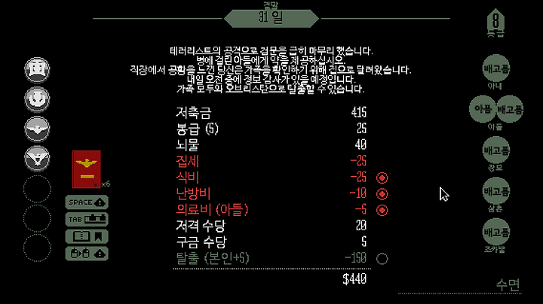
예시) 페이퍼 플리즈의 화면, 단 예시이고 우리 게임에선 비용은 없이 스코어만 사용
기존 기획의 경우 각 차원에 대한 가챠가능 재화 및 클리어 판별 수단으로 일당과 소비을 부여하였음.
그러나 가챠 BM의 도입이 불분명 해졌고 게임의 스타일이 스토리 위주로 구성되었기에 이에 맞춰서 스코어 정산 시스템을 도입.
해당 스코어를 통해 스토리의 루트나 등급을 평가하여 게임의 스토리 루트를 진행하고자 함

- 구성요소 3. 비주얼 노벨 방식 대화창, 간단한 컷 신
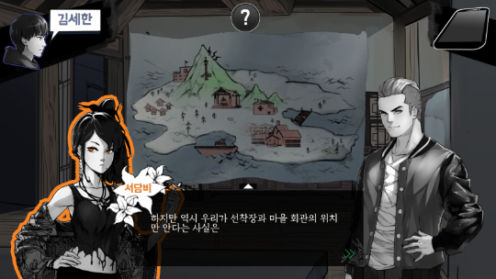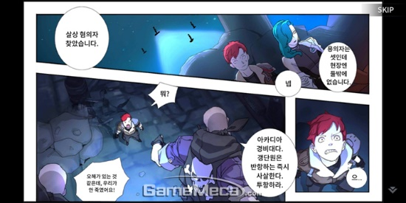
(해당 내용은 어디까지나 스토리를 풀어가기 위한 요소로 구성한 것으로 우리 팀 상황에서 가능할지는 논의 및 조율 필요)
각 게임의 시작과 끝에 들어가 스토리에 대해 설명하는 화면
예시 1과 같은 대화창을 베이스로 필요시 예시 2와 같은 만화적인 회상을 사용하고자 함.
위와 같이 인물과 배경 구현되는 화면이 어려울 경우 적어도 글을 사용한 표현을 필요할 것이라 생각됨.

- 차후 개발 관련 기획
기존 개발 화면에서 우리가 보여주고자 했던 내용은 다음과 같음
- 게임의 주요 진행 방식
- 해당 차원의 컨셉을 잘 보여주는 구성품
- 해당 게임이 다중 차원을 이용한다는 요소
그중 우리가 현재까지 작업하고 구상한 내용은 다음과 같음

메인 화면, 분리 투입구, 카트 및 물품의 기본 이동
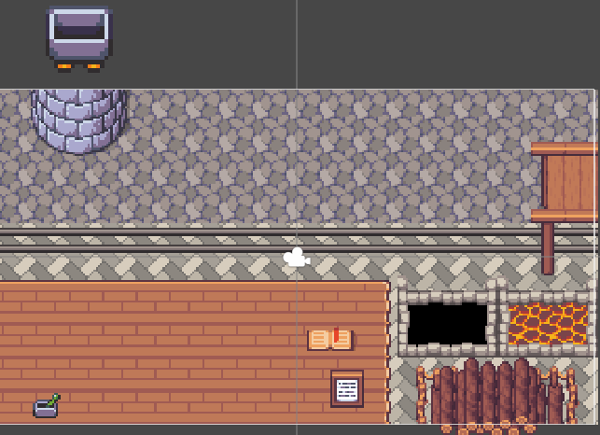
(현재 구성된 화면)

기획 변경에 따라 판타지 세계관 -> 현대, 과거, 미래로의 구현 변경 필요

현대의 시점은 흔한 사무실 혹은 기계가 있는 공장 느낌

과거는 목재 테이블이여도 상관 없으나 자연스럽기 위해선 현대의 사무실의 낡은 느낌 또는 옛날 작업장

미래도 크게 변화는 없으나 SF적인 표현을 통해 미래 시점의 표현이 필요할 것이라 생각함.

레일이 아닌 컨베이너 벨트를 통해 상자나 봉투가 오도록 오브젝트 이미지 수정, (광차 대신에 그냥 컨베이너 벨트의 한 공간만 색깔로 표시하고 광차의 기능을 그대로 넣어 반반영해 될 듯 하나 구현이 어찌되었든 어려울 가능성 높기에 의견 필요)

분리요소와 분리 배출구 역시 구덩이나 용광로 대신 단순 팻말(미래의 경우 홀로그램 느낌의 표시) 등으로 한 후 단순한 상자 또는 넣는 구덩이 느낌과 현대적인 물품으로 진행

1) 등장 분리수거 및 요소

(큰 변동 없으나 광차나 상자 등 디자인 면의 변경 필요)

<조작 가능 요소>

상자 : 들어서 이동 가능, 컨베이너 벨트와 모종의 수단으로 결합. 테이블로 가져와서 클릭 시 안에서 내용물이 쏟아져나옴, 분리 수거 요소를 상자로 넣을 시 다시 보관

책자 매뉴얼 , 금일 안내사항판 : 이동 X, 클릭 시 별도의 캔버스 확대, X버튼 클릭 시 사라짐
분리수거 요소들 : 드래그 시 이동 가능. 상자, 용광로, 목재 모음, 마법도구 구덩이에 드래그 되서 놓아질 경우 해당 오브젝트 안으로 들어감
분리 배출 구: 이동 x, 분리수거 요소가 드래그 된 후 위에 놓아질 경우 해당 오브젝트를 안보이게 하되 보관, 버튼 누를 시 버튼의 상호작용 요소를 완료한 후 내부 분리수거 요소를 삭제
버튼 : 모종의 수단과 상자가 결합되어 있지 않으면 안내와 함께 작동 하지 않음, 버튼을 누를 시 광차를 이동시켜 현재의 광차를 없애고 반대쪽에서 새로운 상자와 광차 등장, 새로운 상자와 광차가 완전히 없어지기 전에 분리 배출구들 속 요소들을 카운팅해 올바르게 분리되었는지 파악, 올바른 분리가 아닐 경우 경고 표시

<분리 수거 요소>
추후 추가 작업을 할 예정이나 기본적으로는 상단의 요소들로 진행되며 기존의 기획보다는 가짓수가 감소될 예정

<비조작 요소>
광차 : 처음에 상자 나올 때 알아서 상자와 합쳐져서 중간으로 이동, 에 광차와 상자 다시 합쳐진 후 버튼 누르면 중간에서 오른쪽으로 이동
시계 : 제한 시간 표시, 에셋 찾아봐야하나 초침 돌아가는 애니메이션 없을 경우 오브젝트를 자체 돌려야함;;;;

작업 분량 분리 계획
현재 일정이나 역량, 필요 요소를 고려하였을 때 완성 및 배포를 최종 목표로 잡았을 때 다음 일정 정도로 진행되어야 한다고 생각됨.
또한 무조건 전부 완성시켜 푸는 방식 외에도 현재의 나눠놓은 스토리를 다시 일정을 분리하여 챕터 방식으로 배포하는 것도 고려중(파피 플레이 타임의 배포방식 참조)
필요 작업 : 스타트 화면, 스테이지 선택화면, 설정창, 대화창 및 컷 신 화면, 게임 화면 1 ~ 7, 마무리 스토리, 게임 결과 화면
<계획 수립(상의 필요!!!!!!!!!!!!!)>
작업 계획을 간단하게 나눈 결과는
- 방학 중 : 스타트, 스테이지 선택화면, 설정창 + 챕터 1, 2(되면 완성, 안되면 1번째만)
- 9월 : 챕터 2 완성 + 대화창 및 컷 신 화면, 게임 결과 화면(1차 발매)
- 10월 : 챕터 3, 4 작업 도입 (가능하면 완성 후 2차 발매, 안되면 1번째만 10월 안에 작업 후 11월 초까지)
- 11월 : 챕터 5, 6 작업 도입(이하 동일)
- 12월 : 챕터 7, 후일담 완성(이하 동일)

- 디자인 및 사운드

본 게임은 현재 구상된 주제 및 플레이 방식 상 어느정도 현실적인 방식으로 운영되며 사람들이 이미 알고 있는 내용을 활용하는 형태로 구성되어있음.
그로 인해 게임의 디자인 및 사운드가 너무나 단순하고 캐주얼할 경우 게임이 너무 유치해 보이거나 학생들 교육용 느낌을 줄 수 있다는 우려가 있다고 생각됨. 그렇다고 너무 진지하게 들어갈 경우 게임 플레이어가 장르 상 이를 즐기는 게 아닌 피로감을 느낄 수 있다고 생각함
따라서 디자인의 중점은 피로감을 느끼지 해당 세계관의 느낌을 줄 수 있는 사운드와 그래픽으로 두고 있음
- 게임 디자인 컨셉트
- 픽셀(단 유사 게임과 비슷하다는 느낌 주기 쉬움)
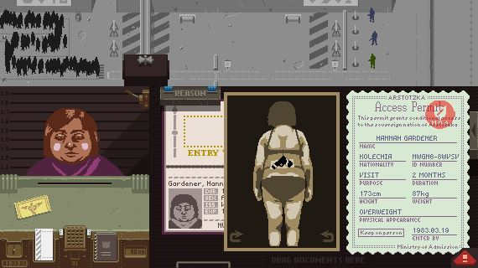
- 실사에 가까운 3D 디자인
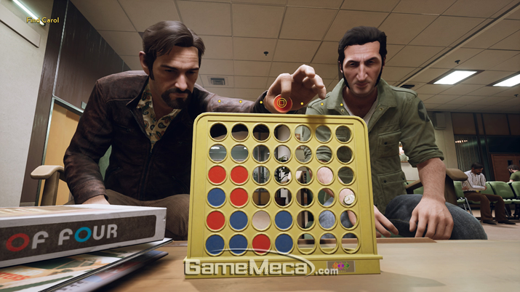
- 일러스트 형 2D 그래픽(현재로서는 가장 적절하다 생각함. 3D는 우리 수준에서 어렵고 픽셀은 너무 비슷한 느낌을 벗기기 어려워보임)
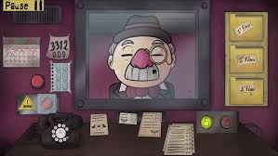
- 사운드 컨셉트

필요사항 : 회사나 신형 건물 같은 느낌 잔잔한 bgm(메인화면)
각 쓰레기 종류별의 조작 관련 효과음
테이프 출력음이나 전화기 조작음
기계 작동음
정산 화면용 브금
엔딩용 브금들

희망사항 : 대화 시 캐릭터 구성에 따른 변화(테마느낌인데 당연히 너무 빡셀 것임)

이부분은 아직 적절한 사운드에 대한 이미지는 떠오르지 않음. 이대로 가도 무난 할 것 같으나 내 개인의 생각이라 피드백이 필요함

